MERCI de ton investissement dans le projet et …
BRAVO A TOUS !
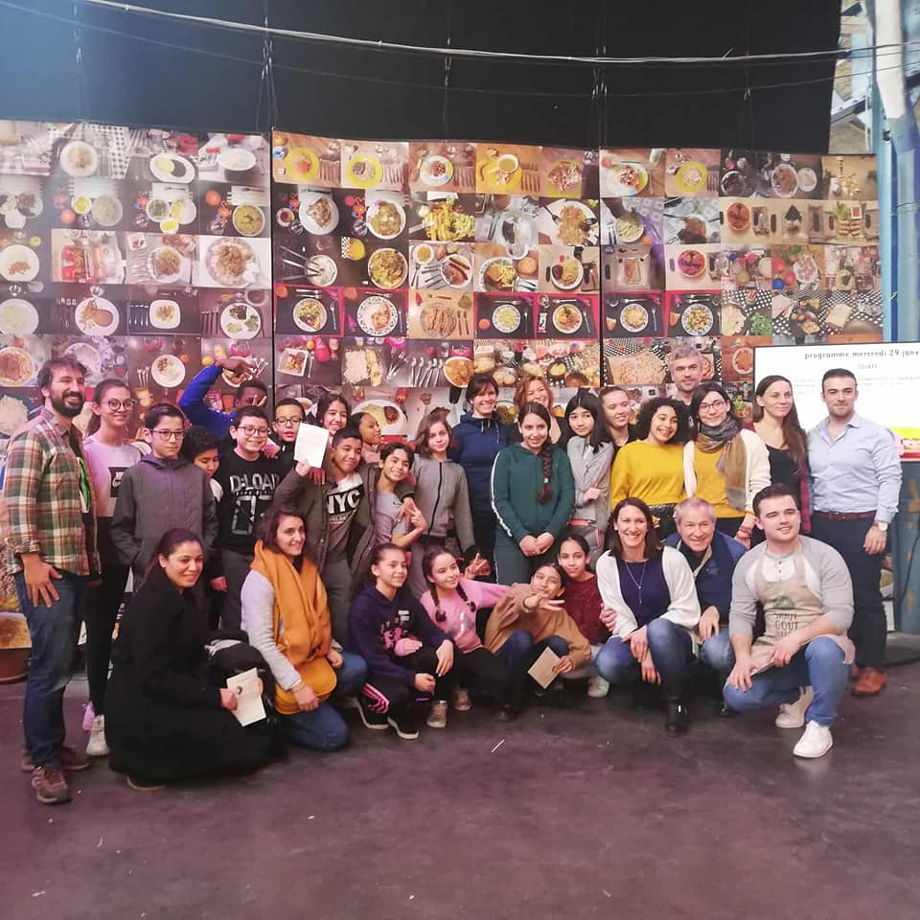

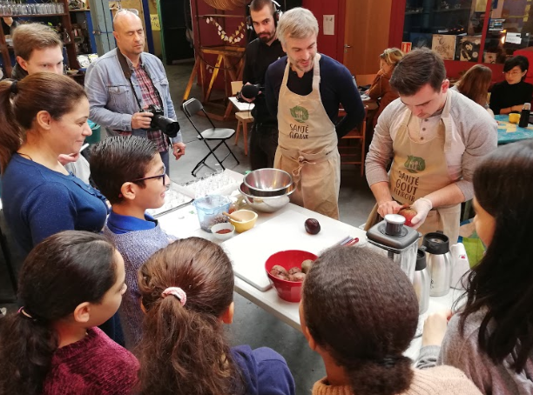
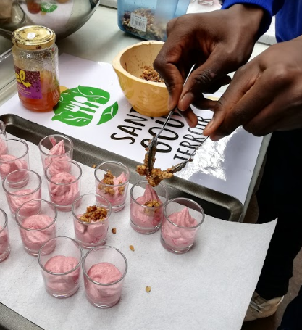

Lors de l’atelier Bet’ comme sucre avec l’association Santé-Goût-Terroir, quelle(s) sensation(s) as-tu éprouvé ?
………………………………………………………………………………………………………………….…………..
………………………………………………………………………………………………………….…………………..

Est-ce qu’une image, une idée ou un goût … t’as particulièrement marqué et te donne envie de poursuivre l’enquête ?
………………………………………………………………………………………………………………….…………..
………………………………………………………………………………………………………….…………………..
………………………………………………………………………………………………………….…………………..
……………………………………………………………………………….……………………………………………..

Questions à Martine CADOR
Métier :

1) Pourquoi l’adolescence est une période particulièrement importante pour le cerveau ? Avec quels adolescents travaillez-vous ?
………………………………………………………………………………………………………………….…………..
………………………………………………………………………………………………………….…………………..
………………………………………………………………………………………………………….…………………..
……………………………………………………………………………….……………………………………………..
2) Pourquoi notre cerveau nous fait-il aimer des choses mauvaises pour notre corps ? ………………………………………………………………………………………………………………….…………..
………………………………………………………………………………………………………….…………………..
………………………………………………………………………………………………………….…………………..
……………………………………………………………………………….……………………………………………..
3) Peut-on se débarrasser des addictions ? Les édulcorants sont-ils une solution pour l’addiction au sucre ? ………………………………………………………………………………………………………………….…………..
………………………………………………………………………………………………………….…………………..
………………………………………………………………………………………………………….…………………..
……………………………………………………………………………….……………………………………………..
As-tu aimé le temps d’échanges avec Martine ? ⃝ OUI ⃝ NON Pourquoi ?
………………………………………………………………………………………………………….…………………..
Questions à Camille CHAUSSINAND
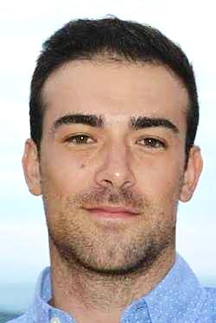
Métier :

1) Sait-on vraiment ce que l’on mange ? Pourquoi ne trouve-t-on pas toutes les informations sur les emballages ?
………………………………………………………………………………………………………………….…………..
………………………………………………………………………………………………………….…………………..
………………………………………………………………………………………………………….…………………..
……………………………………………………………………………….……………………………………………..
2) Qui s’occupe de donner le NUTRISCORE ? Pourquoi n’est-il pas présent sur TOUS les emballages ? ………………………………………………………………………………………………………………….…………..
………………………………………………………………………………………………………….…………………..
………………………………………………………………………………………………………….…………………..
……………………………………………………………………………….……………………………………………..
3) Concrètement, quels sont les prochains projets de loi qui vont être mis en place ? Quel est l’objectif principal ?
………………………………………………………………………………………………………………….…………..
………………………………………………………………………………………………………….…………………..
………………………………………………………………………………………………………….…………………..
……………………………………………………………………………….……………………………………………..
As-tu aimé le temps d’échange avec Camille ? ⃝ OUI ⃝ NON Pourquoi ?
………………………………………………………………………………………………………….…………………..

Quelles autres réponses aurais-tu aimé avoir ?
Pour toi, quelle question importante reste encore sans réponse ?
………………………………………………………………………………………………………………….…………..
………………………………………………………………………………………………………….…………………..
………………………………………………………………………………………………………….…………………..
……………………………………………………………………………….……………………………………………..

Raconte un autre temps fort de l’après-midi ?
………………………………………………………………………………………………………………….…………..
………………………………………………………………………………………………………….…………………..
………………………………………………………………………………………………………….…………………..
……………………………………………………………………………….……………………………………………..

As-tu apprécié cet après-midi ? (Entoure le smiley correspondant)

Ce que j’ai préféré c’est :
Ce que j’ai le moins aimé c’est :

1) Où étions-nous le mercredi 29/01/20 ?
⃝ à l’Ecole Normale Supérieure ⃝ au musée des Confluences
⃝ aux Halles du Faubourg ⃝ au collège

2) Quel était le thème de cet après-midi ?
……………………………………………………………………………………………….……………………………..
………………………………………………………………………………………….…………………………………..
…………………………………………………………………………………………………………….………………..

3) Quelles étaient les personnes présentes ?

⃝ le directeur d’Haribo
⃝ une chercheuse en Neuroscience
⃝ un adjoint au maire de Vaulx-en-Velin
⃝ un (des) artistes
⃝ une personne qui travaille chez Coca-Cola
⃝ un législateur travaillant avec un député de l’assemblé nationale ⃝ des étudiants
⃝ une personne travaillant à la métropole de Lyon
⃝ des associations
⃝ autre : …………………………………………………………………………………………………………..
…………………………………………………………………………………………………………………………..
